统计与数据科学学院经济统计学专业金融统计与风险管理方向2025级本科培养方案
- 指导思想
按照上海财经大学章程的要求，经济统计学专业依托国家“双一流”学科发展战略，加强数理计算能力和经济管理基础教学，实行专业教育和通识教育相结合，使学生具有良好的数学、外语、经济学与统计学素养、人文精神、科学素养、国际视野、较强的创新精神和实践能力。
实行“专通结合”和“复合型”人才教育，以增强经济统计学专业毕业生的适应性；加强基础教学，拓宽专业口径；合理设置和安排课程体系，优化学生的知识结构；力求知识、能力和素质的协调发展，注重对学生综合素质的培养；积极推行创新教育，鼓励尖子人才脱颖而出。

- 培养目标
本专业以习近平新时代中国特色社会主义思想为指导，全面落实立德树人根本任务，坚持社会主义办学方向，致力于培养德智体美劳全面发展，具有坚定政治认同、深厚家国情怀、远大理想信念、优良道德修养、健全法治意识、高尚职业伦理和扎实文化素养，服务国家战略与经济社会发展需求的一流卓越财经人才。学生将系统掌握坚实的统计学、经济学与金融学理论基础，精通经济金融数据分析方法与风险管理技术，具备良好的人文素养、AI素养与文化自信。通过通识与基础课程（数理、外语、体育、健康、人工智能）、融合性专业课程（经济、金融、统计、计算机）以及实践创新环节（案例教学、实践项目、实习实训），重点培养学生具备扎实的数理与信息技术基础、运用定量工具解决复杂经济金融问题的复合型专业能力、以及逻辑思维、独立研究与创新应用能力。毕业生将成为兼具统计思维与经济金融视野的复合创新型卓越人才，胜任政府部门、金融机构、监管机构及企业中的经济预测、数据分析、风险评估、量化建模、决策支持等工作，并具备国内外深造或创业发展的潜力。

- 培养要求
本专业毕业生通过在校学习，在思想政治、专业知识和人品素质等方面应达到以下要求：
1. 思想政治与品德修养： 坚定拥护中国共产党领导和中国特色社会主义制度，深刻理解习近平新时代中国特色社会主义思想，具备深厚的家国情怀、崇高的理想信念与高度的社会责任感。恪守职业道德与法治精神，具备良好的道德修养、诚信品质、文化素养和健全人格。
2. 知识结构与理论基础： 系统掌握扎实的数学、统计学、经济学和金融学理论基础；精通经济与金融数据分析方法、金融风险管理技术与量化建模理论；了解大数据、人工智能（AI）等现代信息技术在本领域的应用前沿与发展趋势。
3. 专业能力与综合素质： 具备运用定量分析工具（包括现代信息技术与AI工具）独立解决复杂经济金融问题的复合型能力；拥有敏锐的统计思维、经济金融视野、严谨的逻辑推理能力与批判性思维；掌握有效的沟通协作技巧，具备持续学习和知识更新的能力；拥有健康的体魄和良好的心理素质。
4. 实践应用与创新精神： 能够理论联系实际，通过案例分析与实习实践，将所学知识应用于经济预测、风险评估、量化投资、决策支持等实际工作场景；具备创新意识与实践能力，能够适应数据驱动决策的需求，应对金融领域的新挑战与新机遇。

- 培养计划
I、课程设置与修读要求 :
（一）通识教育模块（46学分）
通识教育模块包括通识教育核心课程和专项教育课程。
1.通识教育核心课程（23学分）
要求修读 23 学分，含思想政治理论课 15 学分，通识限选七大模块课程8学分（七个模块中任选四个修读），具体要求详见通识限选七大模块课程培养方案和本专业修读建议。
2.专项教育课程（23学分）
要求修读23学分，具体要求详见各专项教育培养方案和本专业修读建议。

（二）专业培养模块 （61学分）
专业培养模块包括学科共同课和专业基础课。
1.学科共同课（39学分）
课程设置如下：
课程名称 | 课程代码 | 学分 | 开课学期 | 备注
数学分析I | 100693 | 6 | 1 | 必修  （数理基础课）
数学分析II | 105308 | 6 | 2 | 必修  （数理基础课）
数学分析III | 105309 | 4 | 3 | 必修  （数理基础课）
概率论 | 105494 | 3 | 3 | 必修  （数理基础课）
数理统计 | 102480 | 3 | 4 | 必修  （数理基础课）
计算机编程 | 101828 | 3 | 2 | 必修  （数理基础课）
高等代数I | 103298 | 3 | 1 | 必修  （数理基础课）
高等代数II | 103299 | 3 | 2 | 必修  （数理基础课）
微观经济学 | 103430 | 2 | 2 | 必修  （经济学基础模块）
宏观经济学 | 100096 | 2 | 3 | 必修  （经济学基础模块）
政治经济学 | 101619 | 2 | 3 | 必修  （经济学基础模块）
习近平经济思想概论 | 105239 | 2 | 4 | 必修  （经济学基础模块）

2.专业基础课（22学分）
课程设置如下：
课程名称 | 课程代码 | 学分 | 开课学期 | 备注
机器学习 | 102689 | 3 | 5 | 必修
国民经济核算 | 100659 | 3 | 6 | 必修
计量经济学 | 105497 | 2 | 6 | 必修
金融风险管理 | 105498 | 3 | 6 | 必修
数值计算与模拟 | 107479 | 3 | 4 | 必修
多元统计分析 | 103322 | 3 | 6 | 必修
回归分析 | 100923 | 3 | 5 | 必修
时间序列分析 | 103235 | 2 | 6 | 必修

（三）个性化培养模块
包括卓越（复合）型、创业型2种不同路径。
课程模块名称 |  | 学分要求 | 模块说明
卓越型培养模块 | 专业方向模块 | 14 | 根据学生所在方向选择修读
卓越型培养模块 | 跨学科选修 | 6
卓越型培养模块 | 双创训练 | 2 | 归口为第二课堂学分
卓越型培养模块 | 总计 | 22
创业型培养模块 | 创业课程群模块 | 11 | 详见创业型培养方案
创业型培养模块 | 创业实践 | 2 | 详见创业型培养方案
创业型培养模块 | 专业方向模块 | 5 | 根据学生所在方向选择修读
创业型培养模块 | 跨学科选修 | 4
创业型培养模块 | 总计 | 22

个性化培养模块具体设置如下：
1.卓越型培养模块
（1）专业方向模块（金融统计与风险管理方向，14学分）
课程清单如下：
课程名称 | 课程代码 | 学分 | 开课学期 | 备注
优化理论与方法 | 107476 | 3 | 4 | 选修  （该专业方向必须修读）
数量金融 | 102039 | 2 | 7 | 选修  （该专业方向必须修读）
随机过程 | 105509 | 3 | 5 | 选修  （该专业方向必须修读）
金融统计学 | 100490 | 2 | 5 | 选修
数据科学导论 | 103275 | 3 | 5 | 选修
商务统计建模与决策 | 101849 | 3 | 6 | 选修
分布式计算 | 103278 | 2 | 6 | 选修
非参数统计 | 103294 | 2 | 6 | 选修
金融建模 | 105500 | 2 | 6 | 选修
深度学习 | 105503 | 2 | 6 | 选修
函数型数据分析方法、理论及其应用 | 106273 | 2 | 6 | 选修
因果推断 | 106274 | 2 | 6 | 选修
统计思想 | 100189 | 2 | 7 | 选修
统计预测与决策 | 103256 | 2 | 7 | 选修
统计写作 | 103431 | 1 | 7 | 选修
生存分析 | 105504 | 2 | 7 | 选修
文本挖掘技术 | 105510 | 2 | 7 | 选修
金融优化 | 106276 | 2 | 7 | 选修
实变函数 | 100982 | 3 | 6 | 选修
计算机视觉 | 107478 | 2 | 7 | 选修
试验设计与观察性研究 | 107477 | 2 | 5 | 选修
数据结构 | 105506 | 3 | 5 | 选修
数据库 | 105508 | 3 | 6 | 选修
抽样技术 | 101592 | 2 | 5 | 选修
数据分析与可视化 | 103087 | 2 | 6 | 选修
贝叶斯决策 | 100202 | 2 | 6 | 选修
（2）跨学科选修修读建议（金融统计与风险管理方向，6学分，包含国际课程1学分）
推荐课程清单如下：
课程名称 | 课程代码 | 学分 | 开课学期 | 备注
电子商务 | 100656 | 2 | 3 | 选修
管理学 | 101271 | 2 | 3 | 选修
财务会计 | 101314 | 3 | 3 | 选修
会计学 | 101376 | 3 | 3 | 选修
公司金融 | 101110 | 3 | 3 | 选修
信息系统分析与设计 | 100319 | 4 | 4 | 选修
市场营销学 | 101639 | 2 | 4 | 选修
货币银行学 | 107385 | 2 | 4 | 选修
投资学 | 100054 | 3 | 4 | 选修
经济法概论 | 100481 | 2 | 4 | 选修
财务管理 | 102826 | 3 | 4 | 选修
管理会计 | 101568 | 3 | 4 | 选修
国际金融 | 100830 | 2 | 5 | 选修
国际贸易 | 100831 | 2 | 5 | 选修
大数据及其在经济领域的应用 | 102336 | 2 | 5 | 选修
社会保障学 | 100016 | 2 | 6 | 选修
金融机构与金融市场 | 101566 | 2 | 6 | 选修
财政学 | 102041 | 2 | 6 | 选修  （该专业方向必须修读）
国际课程 | \ | 1 | \ | 选修  （该专业方向必须修读）
（3）双创训练认定要求（2学分）
参照《上海财经大学本科生第二课堂(实践教育)学分认定及实施办法》中“学术报告
与讲座类”、“创新创业与科研类”学分获取要求，修满2分。

2.创业型培养模块
（1）创业课程群参照创业型培养方案。
（2）专业方向模块课程清单参照卓越型该方向的专业方向模块课程清单。
（3）跨学科选修课程清单参照卓越型该方向的跨学科选修模块课程清单。

II、列明培养目标与相关课程设置关系，以图表或表格形式呈现。
培养方案中课程与知识领域对应情况
序号 | 知识领域 | 教育部教指委专业标准 | 本专业开设的相关课程
1 | 基础性知识 | 包括经济学、管理学、政治学、社会学和法学等社会科学知识，以及有利于促进学生全面发展的人文、艺术和自然科学知识。 | 通识教育课程体系中的思想政治理论课程模块、通识限选课程、外语课程、体育课程、人工智能课程、健康教育、军事课程、通识选修课和新生研讨课；个性化培养课程体系以及第二课堂。
2 | 专业性知识 | 包括经济学类各专业的基本知识、基本理论和基本技能。 | 学科共同课、专业基础课以及个性化培养课程中的部分课程。
3 | 工具性知识 | 包括数学、外语、计算机及信息技术应用、文献检索、社会调查与研究方法、论文写作。 | 通识教育模块中的人工智能课程模块、外语课程模块两个模块；专业培养模块的数理基础课；以及个性化培养课程中的部分课程。
4 | 思想政治 | 思想政治理论课和通识课程学分应占总学分的40%左右。思想政治理论课程至少开设以下课程：马克思主义基本原理、毛泽东思想和中国特色社会主义理论体系概论、形式与政策、思想道德修养与法律基础、中国近现代史纲要。 | 思想政治理论课程和通识课程的学分设置符合经济学类教育国家质量标准的要求。开设的思想政治课程包括：中国近现代史纲要、马克思主义基本原理、毛泽东思想和中国特色社会主义理论体系概论、习近平新时代中国特色社会主义思想概论、中国近现代史纲要、思想道德与法治及形势与政策、国家安全教育等。
5 | 通识教育 | 通识课程包括数学、外语、计算机及信息技术应用、体育等必修课程，以及根据学校特色和条件设置的人文艺术、社会科学和自然科学类选修课程。社会科学类选修课程应包括政治学、社会学、法学相关课程。 | 本专业开设了通识教育核心课程、专项教育课程两大模块课程。其中，通识教育核心课程包括思想政治理论课程模块和通识限选课程两个部分；专项教育课程包括外语课程、体育课程、人工智能课程、健康教育、军事课程、通识选修课和新生研讨课七个部分。
6 | 专业基础 | 专业基础课应包括政治经济学、微观经济学、宏观经济学、统计学、财政学、金融学和国际经济学等相关课程。各高校可在此基础上根据实际情况安排其他课程。 | 微观经济学、宏观经济学、政治经济学、财政学、习近平经济思想概论、财政学等。
7 | 专业必修 | 经济学类专业必修的课程为“5+X”模式，本科学生必须完成5门专业必修课，各院校可以根据办学特色为学生安排其他专业必修课。 | 国民经济核算、计量经济学、金融风险管理、数值计算与模拟、多元统计分析、回归分析、时间序列分析、优化理论与方法、数量金融、机器学习等。
8 | 专业选修 | 专业选修课应当与专业必修课形成逻辑上的拓展与延续关系，并形成课程模块（课程组）供学生选择性修读。各专业可以自主设置专业选修课程体系。鼓励有条件的高校开设双语或全英文专业课程、政府统计和金融风险测度类课程。 | 专业选修课围绕金融风险和政府统计两个方向设置，包括金融建模、商务统计建模与决策、非参数统计、统计思想、统计预测与决策、金融统计学、金融优化、数据分析与可视化、文本挖掘技术、抽样技术、生存分析、深度学习等。

III、课程关系图或课程先修关系表。
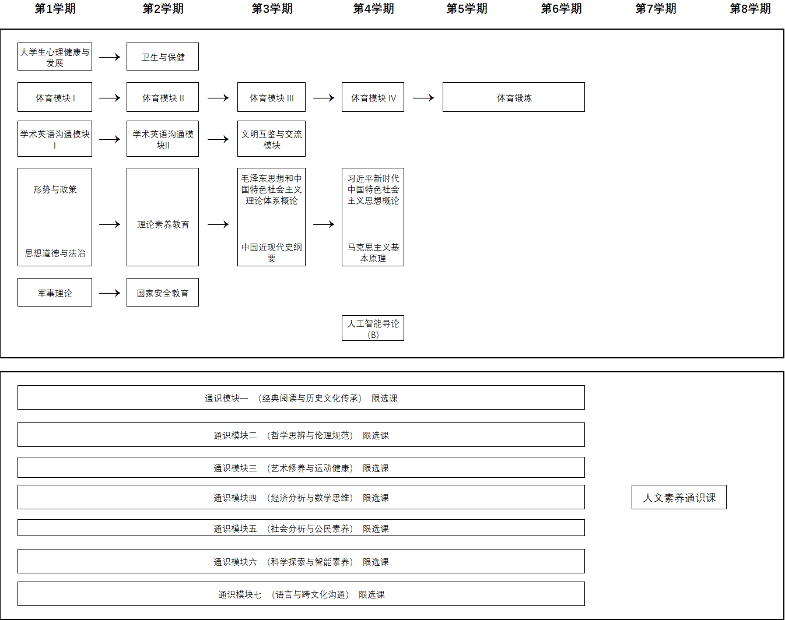

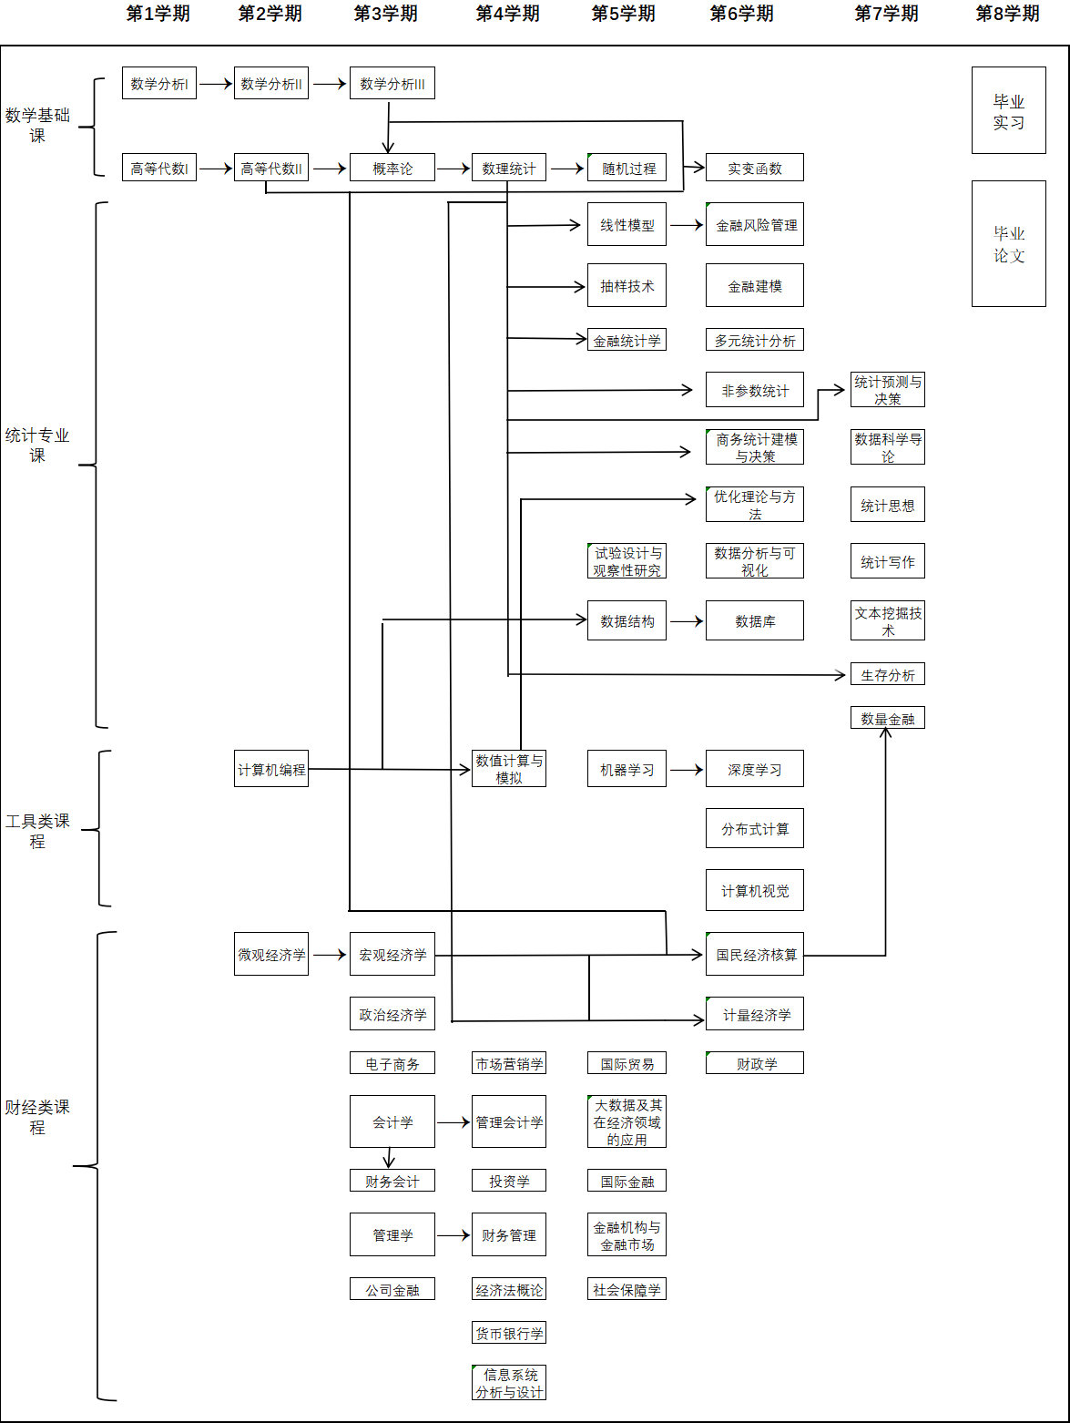

- 毕业论文（设计）
毕业论文是经济统计学本科学生在掌握本门学科的基础理论、专门知识和基本技能的基础上，进行科学研究工作的训练，培养独立工作能力，全面提高教学质量的重要环节。第八学期学生必须在老师指导下独立完成毕业论文的写作。具体要求见《上海财经大学本科学生毕业论文（设计）工作的规定》。
- 成绩考核
本专业为巩固学生所学知识，检查教学效果，保证教学质量，严格执行考核制度。考核合格，给予相应的成绩。各门课程分别记载学分、成绩与绩点。具体规定详见《上海财经大学本科学生学籍管理实施细则》和《上海财经大学本科学生课程考核管理办法》。
- 科学研究
本专业为使学生逐步掌握科学研究的基本方法，提高学生的科学研究能力，培养和提高学生认识问题、分析问题和解决问题的能力，引导和组织学生参加学术探讨和科学研究，积极鼓励学生参与社会和经济领域的学术活动，提倡学生结合课程教学、社会实践等开展科研活动。对科研成绩优秀的学生，将在优秀学生、奖学金等的评定中给予优先考虑，对成绩显著者，将另行给予奖励。
同时，本专业方向注重加强实验室、实习实训基地、实践教学共享平台建设，积极构建多层次实践课程体系。让学生通过参加社会实践活动、团学联与社团活动、学术报告与讲座、创新创业训练项目等第二课堂活动，增强对专业理论知识的理解和应用。同时，本专业学生还要参加8周的社会实习以进一步提升社会实践能力，在此基础之上学生可总结在校期间的学习成果，综合性、创造性地运用所学知识和技能撰写毕业论文。
为提高学生的实际操作能力和工作能力，培养学生的综合素质，本专业方向的学生需修满147学分后方可毕业。其中课堂教学环节125学分，本专业学生在校期间需完成14个学分的第二课堂学习，内容包括军训、体育锻炼、双创训练和实践教育；鼓励学生结合所学专业知识，自主开展各类实习、社会实践和社会调查活动，毕业实习环节需完成4个学分。第二课堂、毕业实习与毕业论文环节合计占到总学分的14.97%。

- 学制与学位
本专业教育实行四学年的基本学制，并实行弹性学制。凡按教学计划和有关规定，提前学完全部课程，取得相应的学分，符合毕业条件者，允许提前毕业，或辅修另一专业的主干课程。学生在符合有关规定的条件下，可延长在校学习期限，但最长不得超过两年延长期。具体规定详见《上海财经大学本科学生学籍管理实施细则》、《上海财经大学本科辅修专业、辅修学位教育管理办法》等。
本专业学生在规定的时间内完成培养方案规定的全部课程和学习任务，获得相应的学分，准予毕业并发给毕业证书。毕业生符合《中华人民共和国学位法》和学校的有关规定者，经学校学位委员会审查通过，授予经济学学士学位。

统计与数据科学学院经济统计学专业金融统计与风险管理方向2025级本科生修读建议
分类 |  |  | 课程代码 | 课程名称 | 学分 | 建议修读学期 | 开课院系 |  | 备注
通识教育课程 | 通识教育核心课程 | 思想政治理论课程模块 | 102985 | 中国近现代史纲要 | 2 | 3 | ⻢克思主义学院
通识教育课程 | 通识教育核心课程 | 思想政治理论课程模块 | 101156 | 形势与政策 | 1 | 1 | ⻢克思主义学院
通识教育课程 | 通识教育核心课程 | 思想政治理论课程模块 | 101938 | 思想道德与法治 | 3 | 1 | ⻢克思主义学院
通识教育课程 | 通识教育核心课程 | 思想政治理论课程模块 | 104792 | ⽑泽东思想和中国特⾊社会主义理论体系概论 | 2 | 3 | ⻢克思主义学院
通识教育课程 | 通识教育核心课程 | 思想政治理论课程模块 | 103638 | ⻢克思主义基本原理 | 3 | 4 | ⻢克思主义学院
通识教育课程 | 通识教育核心课程 | 思想政治理论课程模块 | 104793 | 习近平新时代中国特色社会主义思想概论 | 3 | 4 | ⻢克思主义学院
通识教育课程 | 通识教育核心课程 | 思想政治理论课程模块 | 学分⼩计 |  | 14
通识教育课程 | 通识教育核心课程 | 思想政治理论课程模块 | 理论素养教育 |  | 1 | 2 | ⻢克思主义学院
通识教育课程 | 通识教育核心课程 | 学分小计 |  |  | 15
通识教育课程 | 通识教育核心课程 | 通识限选课程七大模块 | 通识模块⼀ （经典阅读与历史⽂化传承） 限选课 |  | 2 | 1-7 |  |  | 七个模块中选择四个修读，详见通识限选课程培养方案
通识教育课程 | 通识教育核心课程 | 通识限选课程七大模块 | 通识模块⼆ （哲学思辨与伦理规范） 限选课 |  | 2 | 1-7 |  |  | 七个模块中选择四个修读，详见通识限选课程培养方案
通识教育课程 | 通识教育核心课程 | 通识限选课程七大模块 | 通识模块三 （艺术修养与运动健康） 限选课 |  | 2 | 1-7 |  |  | 七个模块中选择四个修读，详见通识限选课程培养方案
通识教育课程 | 通识教育核心课程 | 通识限选课程七大模块 | 通识模块四 （经济分析与数学思维） 限选课 |  | 2 | 1-7 |  |  | 七个模块中选择四个修读，详见通识限选课程培养方案
通识教育课程 | 通识教育核心课程 | 通识限选课程七大模块 | 通识模块五 （社会分析与公⺠素养） 限选课 |  | 2 | 1-7 |  |  | 七个模块中选择四个修读，详见通识限选课程培养方案
通识教育课程 | 通识教育核心课程 | 通识限选课程七大模块 | 通识模块六 （科学探索与智能素养） 限选课 |  | 2 | 1-7 |  |  | 七个模块中选择四个修读，详见通识限选课程培养方案
通识教育课程 | 通识教育核心课程 | 通识限选课程七大模块 | 通识模块七 （文明互鉴与全球领导力） 限选课 |  | 2 | 1-7 |  |  | 七个模块中选择四个修读，详见通识限选课程培养方案
通识教育课程 | 通识教育核心课程 | 通识限选课程七大模块 | 选修学分 |  | 8
通识教育课程 | 学分⼩计 |  |  |  | 23
通识教育课程 | 专项教育课程 | 外语课程模块 | 学术英语沟通模块I |  | 2 | 1 | 外国语学院 |  | 详见外语课程培养方案
通识教育课程 | 专项教育课程 | 外语课程模块 | 学术英语沟通模块II |  | 2 | 2 | 外国语学院 |  | 详见外语课程培养方案
通识教育课程 | 专项教育课程 | 外语课程模块 | 多语与跨文化沟通模块 |  | 2 | 3-4 | 外国语学院 |  | 详见外语课程培养方案
通识教育课程 | 专项教育课程 | 外语课程模块 | 学分⼩计 |  | 6
通识教育课程 | 专项教育课程 | 体育课程模块 | 体育模块 I |  | 1 | 1 | 体育教学部 |  | 详见体育课程培养方案
通识教育课程 | 专项教育课程 | 体育课程模块 | 体育模块 II |  | 1 | 2 | 体育教学部 |  | 详见体育课程培养方案
通识教育课程 | 专项教育课程 | 体育课程模块 | 体育模块 III |  | 1 | 3 | 体育教学部 |  | 详见体育课程培养方案
通识教育课程 | 专项教育课程 | 体育课程模块 | 体育模块 IV |  | 1 | 4 | 体育教学部 |  | 详见体育课程培养方案
通识教育课程 | 专项教育课程 | 体育课程模块 | 体育锻炼 |  | 0 | 5-6 | 体育教学部 |  | 详见体育课程培养方案
通识教育课程 | 专项教育课程 | 体育课程模块 | 学分⼩计 |  | 4
通识教育课程 | 专项教育课程 | 人工智能课程模块 | 107260 | 《人工智能导论（B）》 | 2 | 4 | 统计与数据科学学院 |  | 可选修《人工智能导论（A）》课程做替换
通识教育课程 | 专项教育课程 | 人工智能课程模块 | 学分⼩计 |  | 2
通识教育课程 | 专项教育课程 | 健康教育模块 | 106001 | 卫⽣保健 | 1 | 2 | 医疗健康服务中⼼
通识教育课程 | 专项教育课程 | 健康教育模块 | 106233 | 大学生心理健康与发展 | 2 | 1 | 党委学生工作部
通识教育课程 | 专项教育课程 | 健康教育模块 | 学分⼩计 |  | 3
通识教育课程 | 专项教育课程 | 军事课程模块 | 军训 |  | 2 |  | 保卫处|武装部 |  | 大一开学前
通识教育课程 | 专项教育课程 | 军事课程模块 | 103486 | 军事理论 | 2 | 1 | 保卫处|武装部 |  | 1学分在线学习
通识教育课程 | 专项教育课程 | 军事课程模块 | 106867 | 国家安全教育 | 1 | 2 | 保卫部 |  | 1学分在线学习
通识教育课程 | 专项教育课程 | 学分⼩计 |  |  | 5
通识教育课程 | 专项教育课程 | 通识选修课 |  |  | 2 | 5
通识教育课程 | 专项教育课程 | 新生研讨课 |  |  | 1 | 1
通识教育课程 | 学分⼩计 |  |  |  | 23
学分⼩计 |  |  |  |  | 46 | 至少修读2学分的艺术修养类通识限定选修课或通识选修课程，艺术修养课程清单将于每学期选课通知中发布
专业培养模块 | 学科共同课 |  | 100693 | 数学分析I | 6 | 1 | 统计与数据科学学院 |  | 数理基础课
专业培养模块 |  |  | 105308 | 数学分析II | 6 | 2 | 统计与数据科学学院 |  | 数理基础课
专业培养模块 |  |  | 105309 | 数学分析III | 4 | 3 | 统计与数据科学学院 |  | 数理基础课
专业培养模块 |  |  | 105494 | 概率论 | 3 | 3 | 统计与数据科学学院 |  | 数理基础课
专业培养模块 |  |  | 102480 | 数理统计 | 3 | 4 | 统计与数据科学学院 |  | 数理基础课
专业培养模块 |  |  | 101828 | 计算机编程 | 3 | 2 | 统计与数据科学学院 |  | 数理基础课
专业培养模块 |  |  | 103298 | 高等代数I | 3 | 1 | 数学学院 |  | 数理基础课
专业培养模块 |  |  | 103299 | 高等代数II | 3 | 2 | 数学学院 |  | 数理基础课
专业培养模块 |  |  | 103430 | 微观经济学 | 2 | 2 | 经济学院 |  | 经济学基础模块
专业培养模块 |  |  | 100096 | 宏观经济学 | 2 | 3 | 经济学院 |  | 经济学基础模块
专业培养模块 |  |  | 101619 | 政治经济学 | 2 | 3 | 经济学院 |  | 经济学基础模块
专业培养模块 |  |  | 105239 | 习近平经济思想概论 | 2 | 4 | 马克思主义学院 |  | 经济学基础模块
专业培养模块 |  |  | 学分⼩计 |  | 39
专业培养模块 | 专业基础课 |  | 102689 | 机器学习 | 3 | 5 | 统计与数据科学学院
专业培养模块 |  |  | 100659 | 国民经济核算 | 3 | 6 | 统计与数据科学学院
专业培养模块 |  |  | 105497 | 计量经济学 | 2 | 6 | 统计与数据科学学院
专业培养模块 |  |  | 105498 | 金融风险管理 | 3 | 6 | 统计与数据科学学院
专业培养模块 |  |  | 107479 | 数值计算与模拟 | 3 | 4 | 统计与数据科学学院
专业培养模块 |  |  | 103322 | 多元统计分析 | 3 | 6 | 统计与数据科学学院
专业培养模块 |  |  | 100923 | 回归分析 | 3 | 5 | 统计与数据科学学院
专业培养模块 |  |  | 103235 | 时间序列分析 | 2 | 6 | 统计与数据科学学院
专业培养模块 |  |  | 学分⼩计 |  | 22
专业培养模块 | 学分⼩计 |  |  |  | 61
个性化培养模块
个性化培养模块 | 卓越型 | 专业方向模块 | 见卓越型专业方向模块课程清单 |  | 14 | 至少修读1学分国际课程，境外交流、访学等可替代该学分
个性化培养模块 | 卓越型 | 跨学科选修 | 见跨学科选修课程清单 |  | 6
个性化培养模块 | 卓越型 | 双创训练 | 参照各学院制定的双创训练认定要求 |  | 2
个性化培养模块 | 卓越型 | 学分小计 |  |  | 22
个性化培养模块 | 创业型 | 创业课程群模块 | 详见创业型培养方案（13学分）
个性化培养模块 | 创业型 | 创业实践
个性化培养模块 | 创业型 | 专业方向模块 | 见卓越型专业方向模块课程清单 |  | 5 | 至少修读1学分国际课程，境外交流、访学等可替代该学分
个性化培养模块 | 创业型 | 跨学科选修 | 见跨学科选修课程清单 |  | 4
个性化培养模块 | 创业型 | 学分小计 |  |  | 22
个性化培养模块 | 学分⼩计 |  |  |  | 2
毕业论⽂ |  |  |  |  | 4 | 8
毕业实习 |  |  |  |  | 4 | 8
实践教育 |  |  |  |  | 10 | 详见《上海财经大学本科生第二课堂（实践教育）学分认定及实施办法》
全程总计 |  |  |  |  | 147
备注 |  |  |  | 1）至少修读2学分的艺术修养类通识限定选修课或通识选修课程，艺术修养课程清单将于每学期选课通知中发布；  2）需完成不少于32学时（2学分）的劳动实践教育内容；  3）至少修读1学分国际课程，境外交流、访学等可替代该学分。修读的暑期国际课程超过1学分的，具体替换规则以学院当年通知细则为准；  4）2025级新生必修1学分新生研讨课，多修的学分可认作通识选修；  5）具体执行以教学系统最新信息为准。

